Перечень пострадавших отраслей
На максимальные меры господдержки могут рассчитывать отрасли, наиболее пострадавшие от коронавируса. Перечень этих сфер определяет Правительство. Конечно, от кризиса так или иначе пострадал почти весь частный бизнес, однако в список первоначально в апреле вошли около 30 ОКВЭДов – это отрасли, наиболее пострадавшие от коронавируса.
16 мая 2020 года был утвержден совершенно новый перечень сфер, требующих поддержки для возобновления деятельности. Эти ОКВЭДы вправе рассчитывать только на льготные кредиты с господдержкой под 2%. Остальные меры помощи на них пока не распространяются.
Внимание! Внесено обновление:
Обновление в списке пострадавших отраслей – добавлены СМИ (книги, газеты, журналы, сетевые издания, информационные агентства, телевизионное и радиовещание).
Отрасли, требующие поддержки для возобновления деятельности
Реклама 11
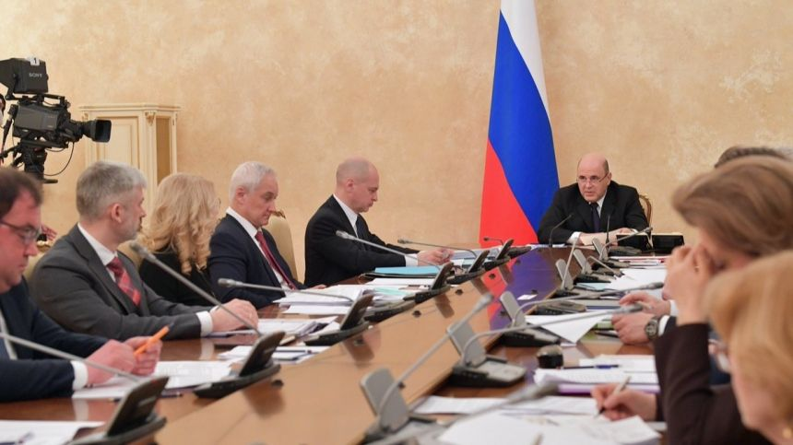
Содержание
- 1 Нормативная база: Постановление Правительства
- 2 Расширенный перечень ОКВЭД пострадавших отраслей
  - 2.1 ОКВЭД пострадавших от коронавируса отраслей
  - 2.2 В список отраслей добавлены СМИ
- 3 Меры государственной поддержки пострадавшим отраслям от пандемии
- 4 Федеральные меры поддержки и порядок ее получения
  - 4.1 Нормативные документы:
- 5 Отрасли, требующие поддержки для возобновления деятельности
  - 5.1 Отрасли для поддержки и коды ОКВЭД
- 6 Что делать тем, кто не попал в перечень
- 7 В заключение

Нормативная база: Постановление Правительства
На сегодняшний день действуют три Постановления Правительства РФ за подписью Мишустина, которыми утвержден перечень особо пострадавших отраслей экономики от коронавируса (COVID-19):
- Постановление № 434 от 03.04.2020;
- Постановление № 479 от 10.04.2020;
- Постановление № 540 от 18.04.2020;
- Постановление № 745 от 26.05.2020.
Каждым последующим документом список расширялся. Исключений из данных сфер еще не было.

Расширенный перечень ОКВЭД пострадавших отраслей
Чтобы понять, попал ли конкретный бизнес в список наиболее пострадавших сфер, нужно сравнить свой основной код деятельности по ОКВЭД с представленным ниже списком. Если совпало – можно рассчитывать на поддержку государства. Если совпадает только вспомогательный код, бизнес не относится к пострадавшим отраслям, поскольку в расчет берется именно основной.

ОКВЭД пострадавших от коронавируса отраслей
Вид деятельности | Код по ОКВЭД
Сухопутный пассажирский; автомобильный грузовой (+ перевозки); пассажирский воздушный и грузовой транспорт; автовокзалы и автостанции; вспомогательная деятельность, связанная с воздушным транспортом | 49.3, 49.4, 51.1, 51.21, 52.21.21, 52.23.1
Деятельность творческая, деятельность в области искусства и организации развлечений, кинотеатры, музеи и зоопарки | 90, 59.14, 91.02, 91.04.1
Физкультурно-оздоровительная деятельность и спорт | 93, 96.04, 86.90.4
Туристические агентства и прочие организации, занятые в туризме | 79
Гостиницы и организации, предоставляющие места для временного проживания | 55
Общественное питание | 56
Дополнительное образование взрослых и детей, услуги по дневному уходу за детьми | 85.41, 88.91
Организация конференций, выставок | 82.3
Ремонт (компьютеры, предметы личного потребления и хозяйственного назначения), стирка, химчистка, услуги парикмахерских и салонов красоты | 95, 96.01, 96.02
Стоматологии | 86.23
Розничная торговля непродовольственными товарами | 45.11.2, 45.11.3, 45.19.2, 45.19.3, 45.32, 45.40.2, 45.40.3, 47.19.1, 47.19.2, 47.4, 47.5, 47.6, 47.7, 47.82, 47.89
Средства массовой информации и производство печатной продукции (телевизионное и радиовещание, сетевые издания, информационные агентства, печатание и издание газет, издание книг, журналов и периодических изданий) | 60, 63.12.1, 63.91, 18.11, 58.11, 58.13, 58.14
Обратите внимание, если ваш код является дочерним и входит в обозначенную в списке группировку, такой бизнес тоже относится к пострадавшим отраслям. Например, торговля медицинскими изделиями в ортопедических салонах идет под кодом 47.74 и входит в группировку 47.7 – значит, попадает в список.

В список отраслей добавлены СМИ
В конце мая перечень пострадавших отраслей пополнился отечественными медиа. Деятельность в области СМИ, в том числе телевизионное и радиовещание, сетевые издания, информационные агентства, печатание и издание газет, издание книг, журналов и периодических изданий теперь тоже считается одной из наиболее пострадавших о коронавируса, поэтому предприниматели с соответствующими ОКВЭДами смогут рассчитывать на максимальную поддержку государства.
Внесению СМИ в список пострадавших во многом повлияли обращения от профильных ассоциаций, союзов и даже органов госвласти в Правительство страны.
На данный момент среди наиболее действенных мер: субсидии на выплату зарплаты (12 130 рублей на сотрудника), отсрочка и списание налогов и страховых взносов, беспроцентные кредиты на зарплату, ссуды на пополнение оборотных средств, запрет на проведение проверок

Меры государственной поддержки пострадавшим отраслям от пандемии
Перечисленные выше сферы, наиболее затронутые коронавирусом, получают максимальную поддержку от государства. Меры все еще разрабатываются, но уже есть первые предложения от власти. Некоторые предоставляются автоматические, другие – по заявлению организации.
Внимание! Для получения мер поддержки чаще всего требуется наличие статуса субъекта малого или среднего предпринимательства по состоянию на 1 марта 2020 года или соответствие другим требованиям.
Читайте также:
Инструкция получения субсидии для ИП.

Федеральные меры поддержки и порядок ее получения
Мера поддержки | Дополнительные требования к бизнесу | Порядок получения
Арендные каникулы – отсрочка по арендным платежам за 2020 год для арендаторов нежилых помещений любой формы собственности | Договор должен быть заключен до введения режима повышенной готовности в регионе | Направить письмо арендодателю и заключить с ним дополнительное соглашение
Кредитные каникулы – отсрочка по внесению кредитных платежей до 6 месяцев | Для субъектов МСП, чей кредитный договор заключен до 3 апреля 2020 года | Направить требование в банк способом, указанным в договоре
Кредит на зарплату под 0% на первые полгода | Устанавливает банк | По заявлению заемщика
Налоговые каникулы – отсрочка оплаты ряда налогов на полгода или 4 месяца в зависимости от вида налога | Для субъектов МСП по состоянию на 1 марта 2020 года | Автоматически
Налоговые каникулы для тех, кто не попал в реестр МСП | Доход снизился на 10% и более либо в 2020 году прослеживается убыток, а в 2019 его не было | По заявлению в свою ИФНС
Продление сроков сдачи отчетности | Для субъектов МСП по состоянию на 1 марта 2020 года | Автоматически
Продление сроков уплаты страховых взносов на 6 или 4 месяца | Для микропредприятий по состоянию на 1 марта 2020 года | Автоматически
Приостановление взыскания по уже образовавшемуся долгу перед ФНС до 1 мая 2020 года | Для субъектов МСП по состоянию на 1 марта 2020 года | Автоматически

Нормативные документы:
- по арендным каникулам – Федеральный закон от 01.04.2020 № 98-ФЗ;
- по кредитным каникулам – Федеральный закон от 03.04.2020 № 106-ФЗ;
- по налоговым каникулам – Постановление Правительства от 02.04.2020 № 409;
- правила предоставления кредита на зарплату регулируются внутренними правилами банка.
В каждом регионе дополнительно разрабатываются меры поддержки наиболее пострадавших отраслей экономики. Например, ЕНВД находится в компетенции власти субъекта, поэтому конкретной реакции нужно ожидать от местной власти.

Отрасли, требующие поддержки для возобновления деятельности
Новым Постановлением Правительства от 16 мая 2020 года № 696 определен перечень отраслей, которые требуют поддержки для восстановления деятельности. Это не пострадавшие отрасли, а совершенно новый перечень. Предприниматели, попавшие в него, могут рассчитывать только на некоторые меры поддержки.
Внимание! Перечень утвержден в целях предоставления льготных кредитов на зарплату, пополнение оборотных средств, обновление основных средств. Цель такой ссуды состоит в восстановлении деятельности бизнеса. О других мерах поддержки речь для этого перечня отраслей пока не идет.

Отрасли для поддержки и коды ОКВЭД
Отрасль | Код ОКВЭД
Производство одежды | 14
Производство мебели | 31
Производство текстильных изделий | 13
Издание книг, периодических публикаций и другие виды издательской деятельности | 58.1
Производство кожи и изделий из кожи | 15
Производство ювелирных изделий, бижутерии и подобных товаров | 32.1
Производство парфюмерных и косметических средств | 20.42
Производство бытовых электрических приборов | 27.51
Производство бытовой электроники | 26.4
Производство металлических изделий для ванных комнат и кухни | 25.99.1
Производство игр и игрушек | 32.4
Производство изделий народных художественных промыслов | 32.99.8
Производство спортивных товаров | 32.3
Производство хозяйственных и декоративных керамических изделий | 23.41
Производство часов | 26.52
Производство бытовых неэлектрических приборов | 27.52
Производство фурнитуры из недрагоценных металлов для одежды, обуви, кожгалантереи и прочих изделий, в том числе крючков, пряжек, застежек, петелек, колечек, трубчатых и раздвоенных заклепок и др. | 25.99.25
Производство статуэток, рам для фотографий, картин, зеркал и прочих декоративных изделий из недрагоценных металлов | 25.99.24
Производство велосипедов | 30.92.1
Производство зонтов, тростей, пуговиц, кнопок, застежек-молний | 32.99.3
Изготовление готовых металлических изделий хозяйственного назначения по индивидуальному заказу населения | 25.99.3
Производство предметов одежды и аксессуаров для нее, включая перчатки, из пластмасс | 22.29.1
Производство инвалидных колясок | 30.92.2
Производство изделий для праздников, карнавалов или прочих изделий для увеселения | 32.99.6
Производство предметов одежды и ее аксессуаров из вулканизированной резины | 22.19.6
Производство детских колясок и их частей | 30.92.4
Производство столовой и кухонной посуды из стекла или хрусталя | 23.13.3
Производство украшений для интерьера и аналогичных изделий из стекла или хрусталя | 23.13.5

Что делать тем, кто не попал в перечень
Если бизнес не относится к списку наиболее пострадавших от бизнеса отраслей, отчаиваться не стоит. Руководитель организации может предпринять следующие меры:
- направить арендодателю письмо о снижении арендной платы в связи с существенным изменением обстоятельств;
- направить в банк просьбу о реструктуризации кредита или воспользоваться одной из банковских программ поддержки бизнеса, если они разработаны;
- если финансовое положение ухудшилось, направить в ИФНС заявление о предоставлении отсрочки / рассрочки по налогам в рамках ст. 64 НК РФ.
Меры поддержки в приоритетном порядке также получают крупные градообразующие предприятия, список которых в каждом регионе определяют местные власти.

В заключение
Перечень наиболее пострадавших от коронавируса отраслей уже дважды корректировался и, возможно, расширится больше. Сегодня в него входит масса предприятий, вынужденных испытывать последствия экономического кризиса. Меры поддержки бизнеса разрабатываются постепенно и в ближайшем будущем будут дополнены новыми.

